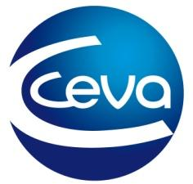

Laboratoire Pharmaceutique Mondial, notre Groupe est spécialisé dans la conception, le développement, la production et la commercialisation de produits destinés à la santé animale. Avec plus de 40 implantations dans le monde, nos 3500 salariés portent les valeurs du Groupe Ceva :

Passion du client – Innovation – Esprit entrepreneurial – Solidarité

Nous recrutons un (e) STAGIAIRE, pour une durée de 4 à 6 mois :

ETUDIANT(E) EN
MANAGEMENT DE LA QUALITE / MASTER QUALITE

Dans le cadre des objectifs de la R&D du Groupe CEVA, située à Libourne (33),au sein du service de Gestion de Projets, sous la responsabilité des Coordinateurs de projet

Vous aurez pour MISSIONS :

- Mise en place la gestion documentaire au sein, du service
- Création et mise à jour de procédures de fonctionnement
- Etablissement d’un glossaire du Management de projet
- Rédaction d’un Guide de Management de projet

COMPETENCES

Anglais : écrit courant
Esprit d’analyse et de synthèse.
Organisé, rigoureux, adaptable, bon relationnel

Ce stage basé à Libourne est à pourvoir dès que possible.

Envoi de votre candidature : CV et lettre de motivation, référence SMQ à sophie.junieres@ceva.com ou www.ceva.com

